Putnu būrīši

Mežos, parkos, dārzos un lauku sētās, kur dobumperētājiem putniem trūkst dabisko ligzdošanas vietu — koku dobumu, putnus ir iespējams piesaistīt, izliekot būrīšus. Dobumperētāji putni barībā izmanto galvenokārt kukaiņus, tajā skaitā skuju un lapu kaitēkļus. Tādējādi, izliekot putnu būrīšus kaitēkļu apdraudētajās mežaudzēs, ir iespējams izvairīties no dabai kaitīgās ķīmisko vielu izmantošanas meža aizsardzībā.

Izgatavojot putnu būrīti, jāievēro:
1) Būrīša izmēriem jāatbilst putnu sugas prasībām.
2) Būrītis ir jāizgatavo tā, lai perējums būtu pasargāts no ligzdu postītājiem.
3) Sīko dobumperētāju putnu (zīlīšu, mušķērāju) būrītim jābūt atveramam, lai to varētu regulāri iztīrīt.

Būrīšu materiāls
Būrīši jāizgatavo no sausiem dēļiem (no mitriem dēļiem gatavoti būrīši izžūstot kļūst šķirbaini). Dēļu biezums — 2 - 2,5 cm (pūču būriem — 2,5 - 3,5 cm). Dēļi nedrīkst būt ēvelēti, jo tas var apgrūtināt mazuļu izkļūšanu no būrīša un pat novest pie to bojāejas. Lai būrītis kalpotu ilgāk, tā jumtiņu ir ieteicams nosegt ar skārdu vai ruberoīdu.

Būrīšu izlikšana
Katram putnam ir sava ligzdošanas teritorija, tāpēc putni neaizņems būrīšus, kas būs izlikti pārāk tuvu viens otram (tas neattiecas tikai uz dažām putnu sugām — mājas strazdu, svīri un kovārni). Minimālais ieteicamais attālums starp būrīšiem sīkajiem dobumperētājiem putniem ir 50 metri (pūcēm — 500 m). Ja attālumu starp būrīšiem palielina, aizņemto būrīšu procents pieaug, taču perējumu kopskaits uz platību samazinās.

Būrītis jāpiestiprina pie koka ar naglām vai arī jāpiekar pie zara ar stiepli, vēlams ar skreju pret A, DA vai ZA. Nav ieteicams būrīti piesiet ar stiepli ap koku, jo tad stieple ieaug kokā vai pārtrūkst, kokam augot.
Būrīša piestiprināšanas augstums sīkajiem dobumperētājiem putniem — 1,5 -4 m. Skreju vēlams vērst pret klajāku vietu, tai ir jābūt neaizsegtai no koku zariem.

Aizsardzība pret ligzdu postītajiem
Būrītim jābūt izgatavotam tā, lai perējums būtu pasargāts no ligzdu postītājiem — plēsīgajiem zvēriem (mežā — caunām, dārzā — kaķiem).
Mazu izmēru būrīšos, kuros cauna vai kaķis iekļūt nevar, tie savu laupījumu izvelk pa skreju ar ķepu vai arī norauj būrīša jumtiņu. Lai dzīvnieks nevarētu sasniegt ligzdu pa skreju, būrītim zem skrejas jāpienaglo koka dēlītis — ārējā laipiņa (vai arī ārējā un iekšējā laipiņa - sk. būrīša konstrukciju 2. lpp.). Jumtiņam jābūt nostiprinātam tā, lai cauna nevarētu būrīti atvērt.
Mežos, kur būrīši bez nodrošinājuma pret caunām izlikti lielā skaitā, caunas apstaigā tos un izposta perējumus citu pēc cita. Tādējādi būrīšu izlikšana rada putniem vairāk zaudējumu, nekā labuma. Caunas nodara postījumus ne tikai putnu ligzdošanas laikā, bet arī ziemā, apēzdamas būrīšos nakšņojošās zīlītes. Jāņem vērā, ka caunas apmeklē būrīšus arī tām neraksturīgā biotopā — sausos priežu mežos (piemēram, mētrāja tipa mežos Juglas un Strenču mežniecībās).
Puču būros cauna var iekļūt pa skreju, tādēļ vienīgā iespēja samazināt to postījumus ir ierobežot caunu skaitu.
Sīko dobumperētāju ligzdas mēdz postīt arī dzeņi, kas paplašina (izkaļ) būrīša skreju, lai piekļūtu perējumam, tomēr dzeņu postījumi parasti nav masveidīgi.

Būrīšu tīrīšana
Dobumperētāji putni nekad neizmanto ligzdošanai veco ligzdu! Atšķirībā no mājas strazda, kas pavasarī izmet no būrīša pērno ligzdas materiālu, sīkie dobumperētāji putni (zīlītes, melnais mušķērājs) būrīšus netīra, bet būvē jauno ligzdu virsū vecajai. Tādējādi pēc vairākiem gadiem būrītis ir pilns ar ligzdu materiāliem. Būrītis, kas varētu kalpot vēl 5 - 10 gadus, ir kļuvis neizmantojams jau pāris gados. Bez tam ligzda, kas ir uzbūvēta virs vienas vai vairākām vecajām ligzdām, ir daudz vieglāk sasniedzama plēsējiem — tā atrodas tuvāk skrejai. Tādēļ sīko dobumperētāju būrīši ir jāiztīra (jāizmet viss ligzdas materiāls, kas atrodas būrītī) katru gadu, vislabāk pēc ligzdošanas sezonas — vasaras beigās vai rudenī.
Nereti vecajos ligzdu materiālos savairojas putnu parazīti (piem., blusas), tādēļ ir ieteicams rudenī tīrīt ne tikai sīko dobumperētāju, bet arī citu putnu būrīšus.

Kas vēl dzīvo būrīšos?
Putnu būrīšos nereti apmetas arī sikspārņi un susuri. Sikspārņi būrīšus izmanto gan kā pastāvīgas vasaras mītnes, gan kā apmešanās vietas migrāciju laikā. Visas mūsu sikspārņu sugas ir kukaiņēdāji, kas nakts laikā apēd daudz dažādu kukaiņu, t. sk. meža kaitēkļu. Visas Latvijā dzīvojošās sikspārņu un susuru sugas ir aizsargājamas.

Būrīšu izmēri dažādam putnu sugām*
Putnu sugas | Skreja |  |  | Grīdiņas iekšējais platums | Dziļums (no skrejas apakšmalas)
Putnu sugas | apaļa (diametrs) | kvadrātiska (mala) | Trijstūra (mala) | Grīdiņas iekšējais platums | Dziļums (no skrejas apakšmalas)
zīlītes, melnais mušķērājs | 32-35 | 30-37 | 50 | 100 – 120 | 140 – 165
mājas strazds, svīre | 50-55 | 45-52 | 70 | 130 – 160 | 160 – 230
kovārnis, pupuķis, zaļā vārna, meža balodis, bikšainais apogs | 90 - 1 00 | 100-120 | - | 200 | 300 - 350
meža pūce, gaigala | 120-150 | 110-140 | - | 250 - 350 | 300 - 350
urālpūce, lielā gaura | 180 | 170 | - | 350 | 350 - 450
*Izmēri doti milimetros (mm)
Būrīši sīkajiem dobumperētājiem putniem (zīlītēm, melnajam mušķērājam)

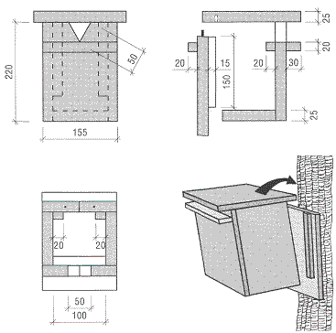
1) noņemams būrītis

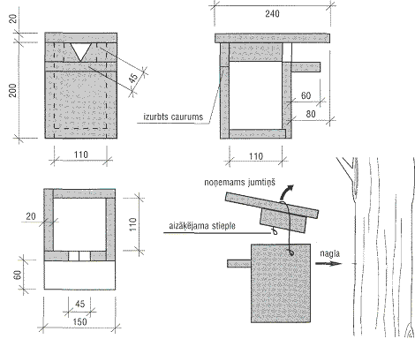
2) būrītis ar noceļamu jumtiņu

Būri mājas strazdiem, erickiņiem, dzeguzēm, pupuķiem, zaļajām vārnām un meža baložiem
Būrīti mājas strazdam var izgatavot gan līdzīgi kā sīkajiem dobumperētājiem putniem, ar attiecīgi lielākiem izmēriem, gan arī bez nodrošinājuma pret plēsējiem (ar apaļu skreju, bez laipiņas).
Otrajā gadījumā no kaķu postījumiem var izvairīties, piestiprinot būrīti pie kārts, nevis pie koka. Strazdu būrītim jumtiņš var būt pienaglots, jo būrītis nav jātīra (strazdi paši izmet veco ligzdas materiālu). Būrīšus strazdiem var izlikt tuvu citu citam.
Piesaistīt erickiņu ir svarīgi gan tādēļ, ka tas labprāt apmetas sausos priežu mežos, pie jaunaudzēm, kur citi putni maz sastopami, gan arī tādēļ, ka erickiņu ligzdās savas olas dēj dzeguzes. Dzeguze ir putns, kas pielāgojies baroties ar matainajiem tauriņu kāpuriem, tādēļ tai ir neatsverama loma meža aizsardzībā.
Erickiņš, atšķirībā no zīlītēm un melnā mušķērāja, ligzdo būrīšos ar lielāku skreju, un tā perējumi ir vairāk pakļauti postījumiem. Tādēļ erickiņiem ir lietderīgi izlikt tikai būrīšus ar pagarinātu skreju. Meža baložu, pupuķu, un, it sevišķi, zaļo vārnu skaits Latvijā ir stipri sarucis, pie tam ligzdošanas vietu — dobumu trūkums ir viens no to skaita samazināšanās cēloņiem, tādēļ būrīšu izlikšana šiem putniem piemērotos biotopos ir loti nozīmīga. Tomēr būrīšus minētajām sugām nav lietderīgi izlikt masveidā. Zaļo vārnu būri jāizliek vismaz 4 m augstumā, ieteicams pie izcirtumiem.

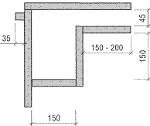
Būrītis erickiņam un dzeguzei

Būri pūcēm — meža pūcei, urālpūcei un bikšainajam apogam
Puču būris nedrīkst būt šķirbains, it sevišķi tā apakšdaļa, tādēļ dēļu sastiprinājuma vietas ieteicams nosegt ar līstītēm. Ieteicama 5 - 15 cm gara jumtiņa pārkare pār skrejas sieniņu. Pūces ligzdu netaisa, tādēļ būrī jāieber apmēram 10 cm bieza zāģu skaidu, praulu vai kūdras kārta. Ja būra apkārtnē nav lielu egļu, ieteicams izlikt otru (identisku) būri, kuru pūču tēviņš izmantos gulēšanai ligzdošanas laikā. Būris jāpiestiprina tā, lai tas vējā nešūpotos (grīdiņu var atbalstīt pret zariem pie stumbra). Būra skreju nedrīkst aizsegt zari; pūcei nepieciešama brīva telpa pielidošanai pie būra, tādēļ traucējošie zari jāizcērt.

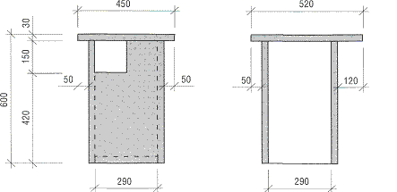
Pūču būris

Būri dobumperētājām pīlēm — gaigalai, lielajai gaurai
Arī pīļu būros jāieber sausu zāģu skaidu vai kūdras kārta. Būri jāizliek pie ūdeņiem (upēm, ezeriem u. c.), aizsardzībai pret caunām ieteicams tos izlikt pie stabiem ūdenī vai uz salām. Būriem jābūt sasvērtiem uz priekšu 30° leņķī, lai pīlēni varētu no tiem izkļūt.

